Pressmeddelande från Irisgruppen 2009-08-26

På Formex visas resultatet av mötet mellan hantverkare och formgivare
Samarbete föder form

När Fredrik Olsson vid Högskolan för Design och Konsthantverk i Göteborg skulle göra sitt examensarbete valde han att samarbeta med erfarna borstbindare på Iris Hantverk. Tillsammans tog de fram vackra skoborstar, sprungna ur den traditionella rotfruktsborsten.

– Hantverkarnas kreativitet blommade upp och fick en härlig utmaning. Det resulterade i den nya skoborsten som är både vacker och funktionell, säger Iris Hantverks vd Friedrike Roedenbeck.

Hela arbetet med att ta fram nya borstar har skett i borstbinderiet i Enskede, där uppgiften till borstbindarna Åke Falk och Negassi Tekelead blev att göra något nytt och annorlunda av befintliga borstar. De började experimentera, föra resonemang och komma med nya resultat.
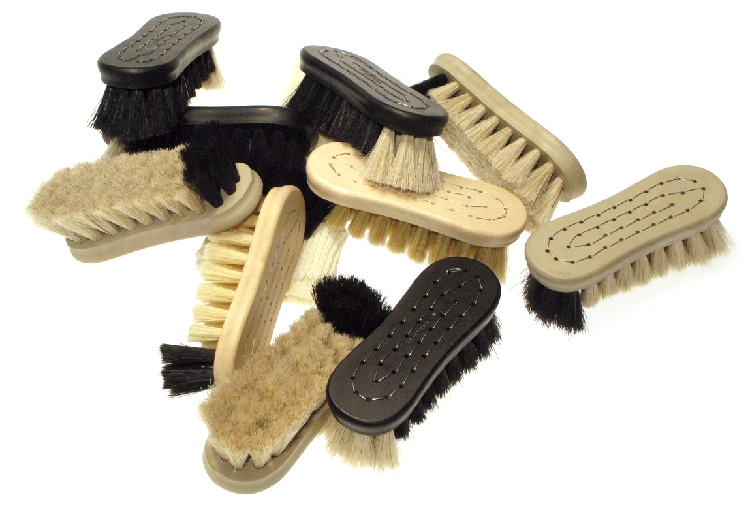
– Det var väldigt kul att kunna komma med idéer och jobba ihop med olika material. Till slut föll valet på att göra om rotfruktsborsten till en skoborste som blev en helt ny produkt. Det var ett annorlunda sätt för oss att arbeta på som skiljer sig från hur vi jobbar dagligen med borstproduktionen, säger Åke Falk.

– De har en utbildning, gedigen erfarenhet och personliga upplevelser av att binda borstar som jag ville ta vara på. Fokus har varit att skapa samklang mellan hantverket i att tillverka borstarna och designen. Vi har utforskat möjligheten att förvandla rotfruktborstar till skoborstar med ett speciellt sinnligt uttryck, säger Fredrik Olsson.

Besök oss gärna i monter C04:02 på Formex på Stockholmsmässan 27-30 augusti.

För mer information kontakta:
VD Iris Hantverk Friedrike Roedenbeck, 08-39 90 97
Informationschef Annika Collin 070-592 06 96
Läs mer på www.iris.se Pressbilder för fri publicering finns att hämta på www.iris.se/pressrum

